Vermikompostování

Cílem pracovního listu je poskytnout návod na vermikompostování, které můžeme využít i ve škole.

Pomůcky: psací potřeby
Vermikompostování
________________________________________________________
- Seřaď a očísluj věty i fotografie pracovního postupu na založení a následný chov žížal ve vermikompostéru.
__ Vložíme trochu zpracovaného vermikompostu i s násadou žížal.
__ Připravíme si vermikompostér, noviny nebo krabici, vodu, násadu žížal.
__ Přidáme vhodné zbytky z kuchyně.
__ Do spodního dílu s dírkami vložíme noviny nebo krabici.
__ Kompost pravidelně proléváme vodou, aby zůstal vlhký.
__ Žížaly v vermikompostéru zavřeme a nerušíme.

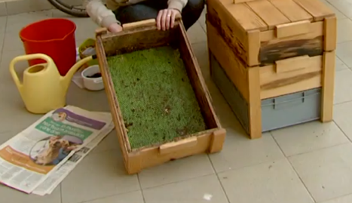
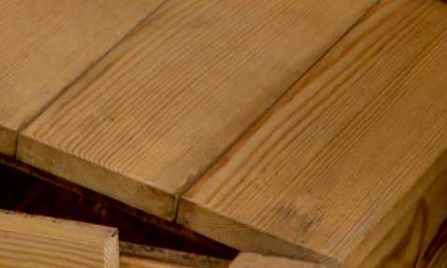

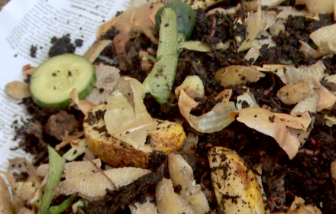
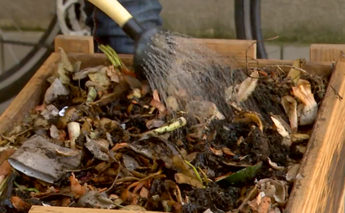

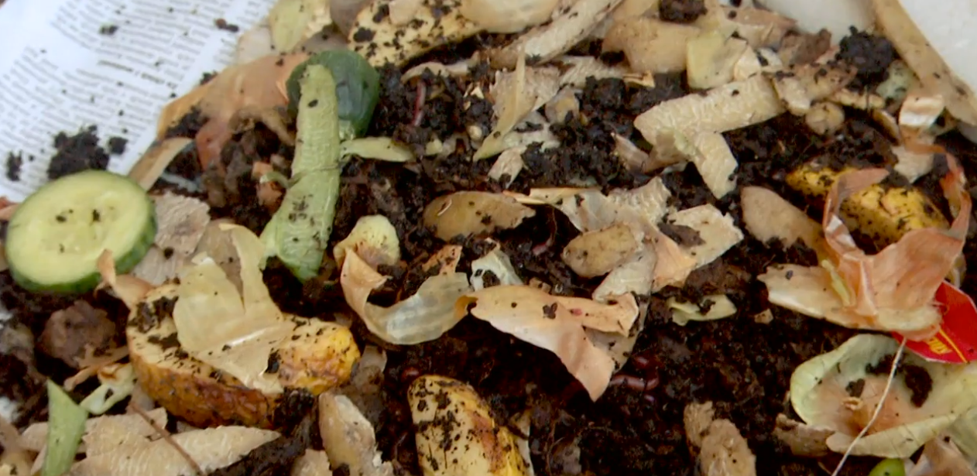
- Vypiš dobroty, které budeš žížalám do vermikompostéru dávat k jídlu. Nápovědu najdeš na fotografii.

…………………………………………………………………………………………………...………………..
……………...………………………………………………………………………………………………………
……..………………………………………………………………………………………………………………

- Vysvětli, co to je žížalí čaj. Napiš, k čemu se používá.
…………………………………………………………………………………………………...……………….
……………...……………………………………………………………………………………………………

Co jsem se touto aktivitou naučil/a:
……………………………………………………………………………………………………………………………………………………………………………………………………………………………………………………………………………………………………………………………………………………………………..
Autor: Andrea Tláskalová
Toto dílo je licencováno pod licencí Creative Commons [CC BY-NC 4.0]. Licenční podmínky navštivte na adrese [https://creativecommons.org/choose/?lang=cs].

